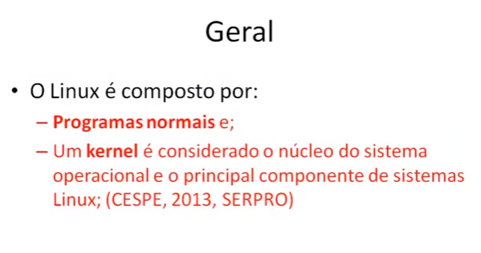

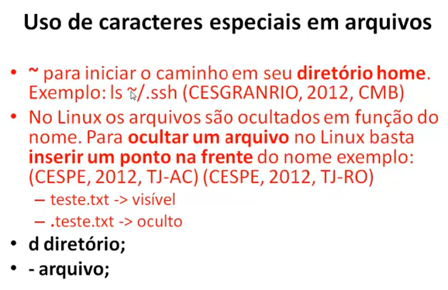

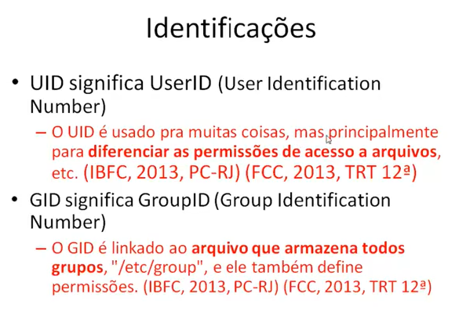

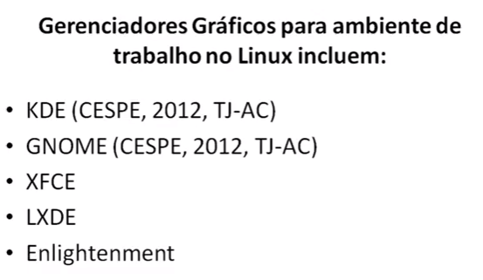

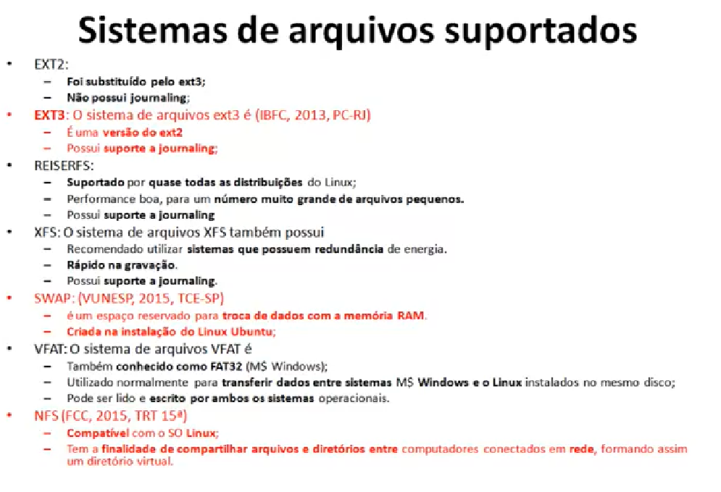

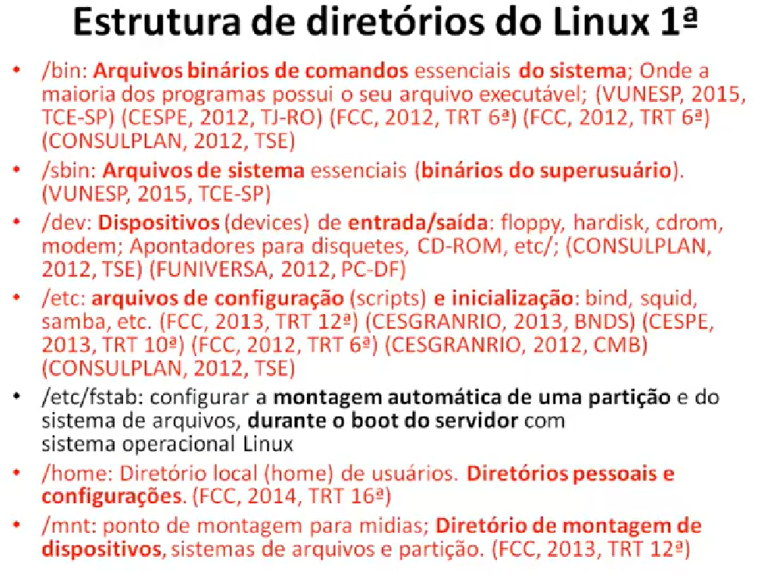

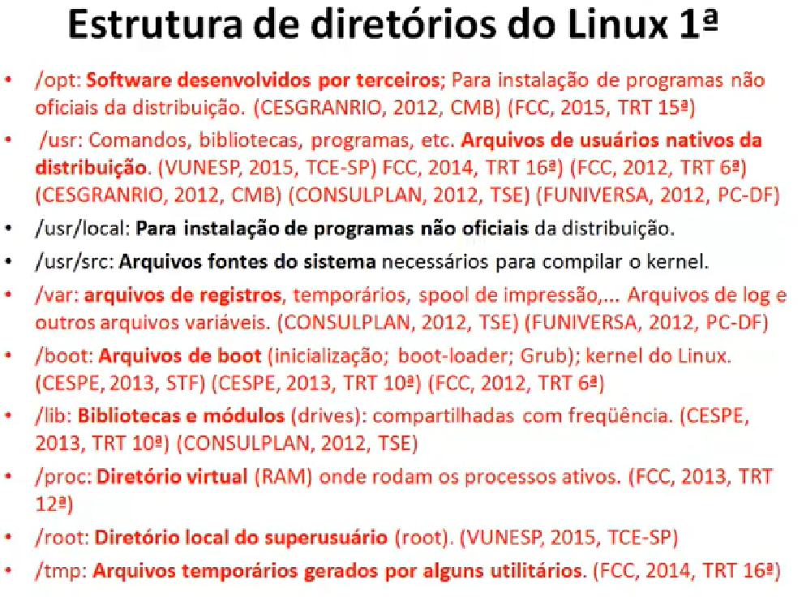

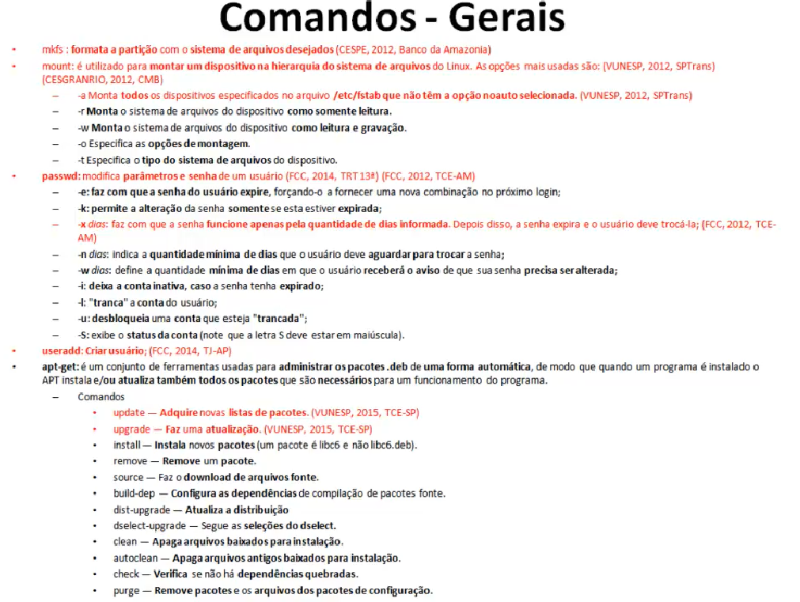

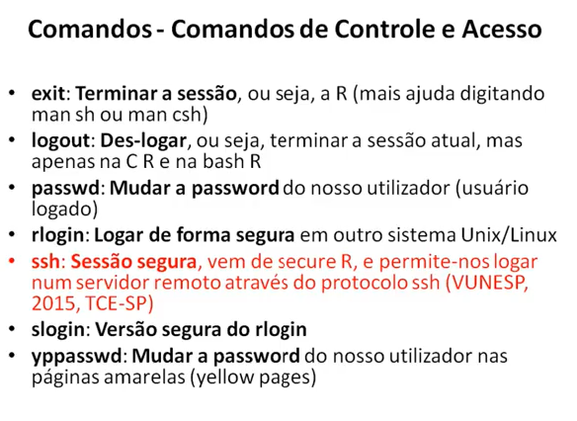



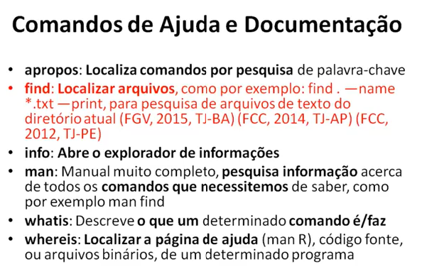

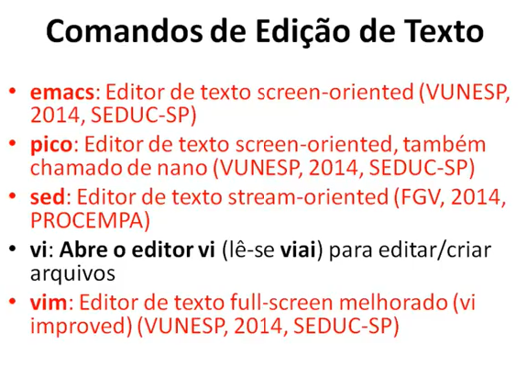

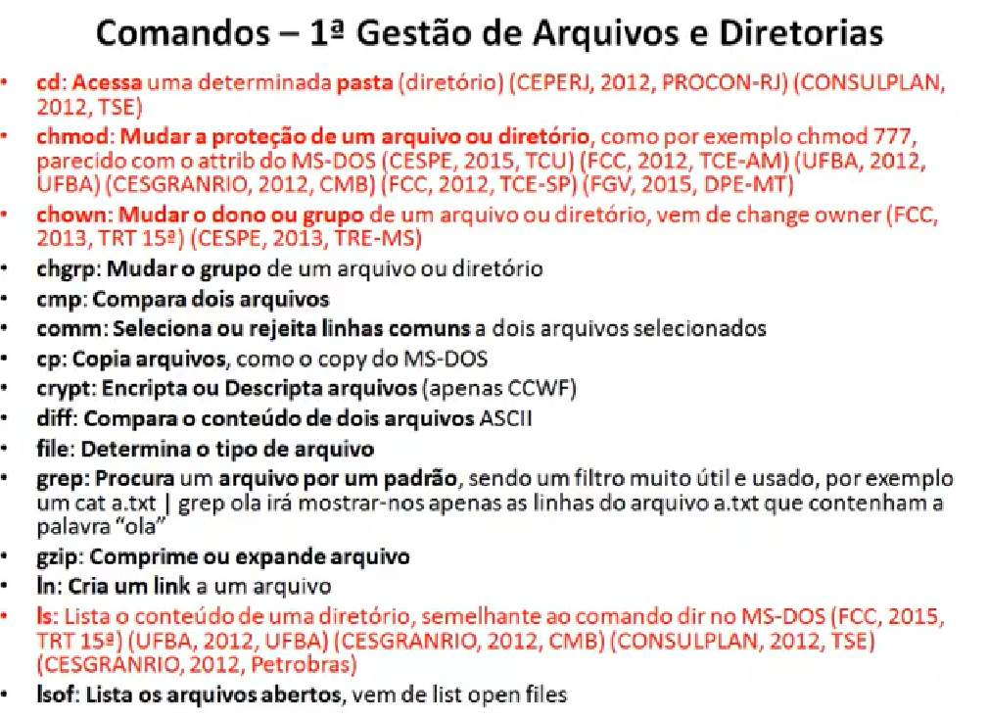

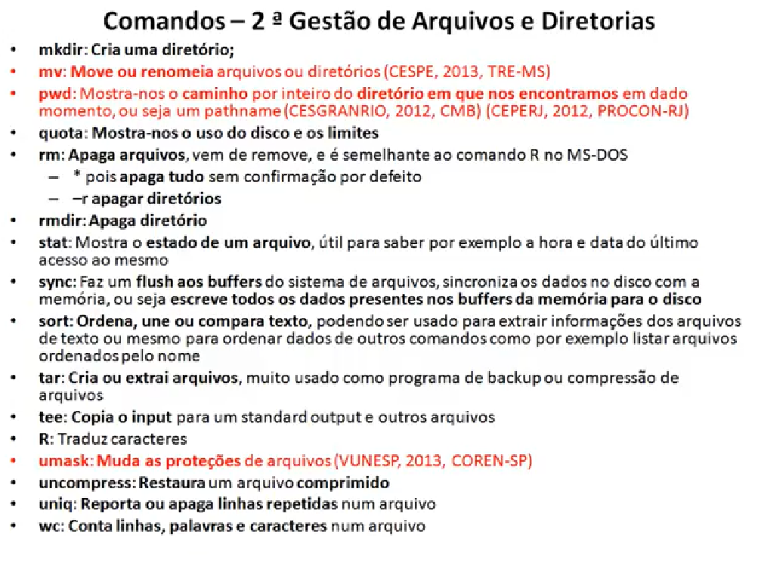

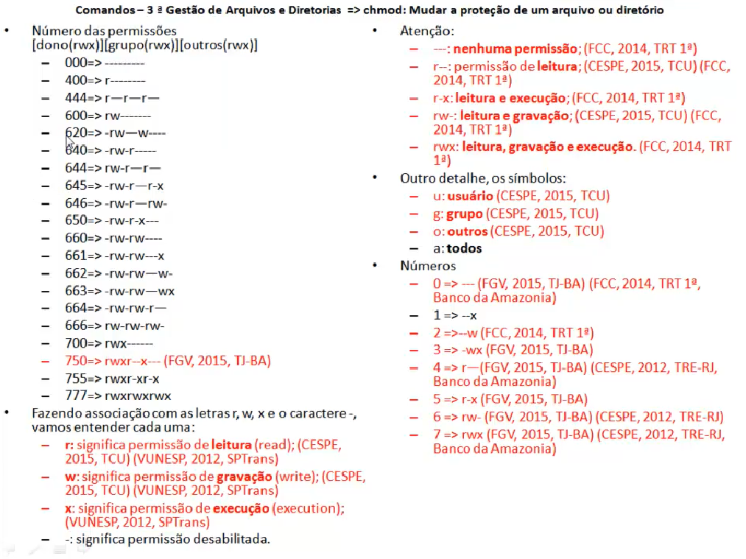

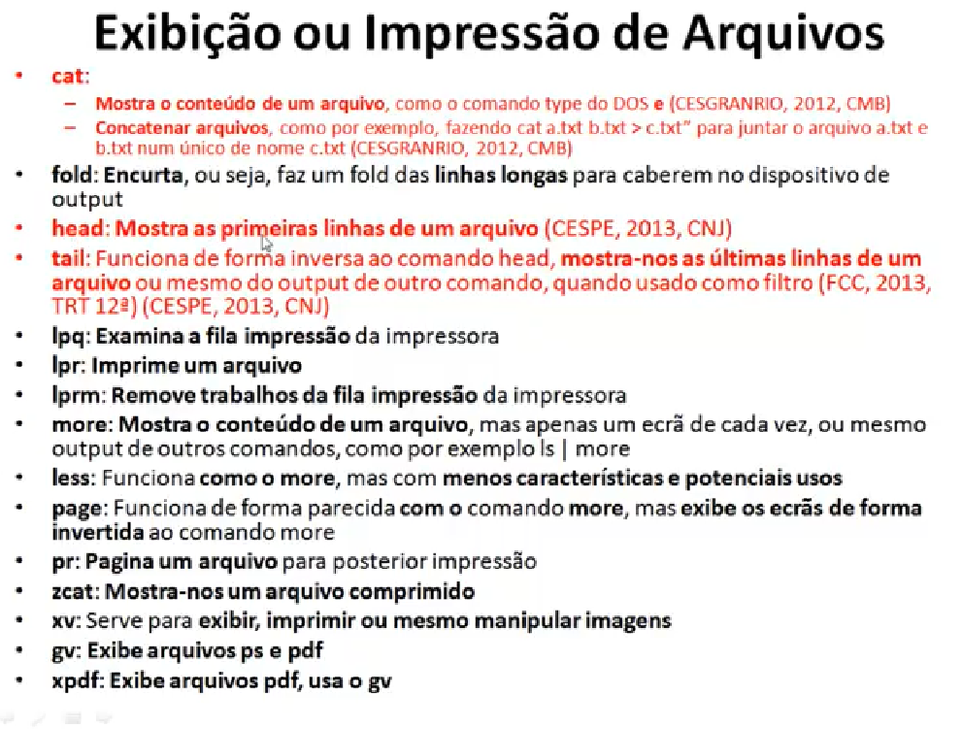

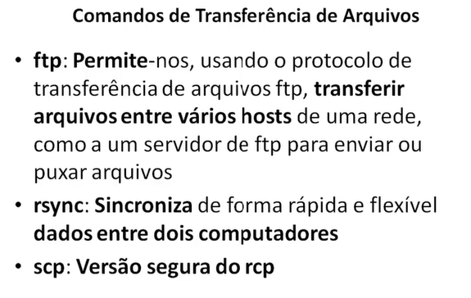

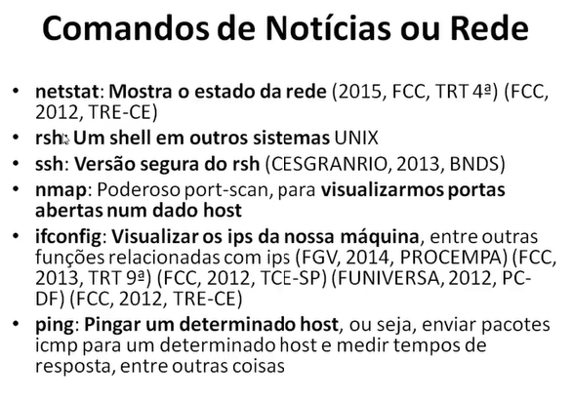

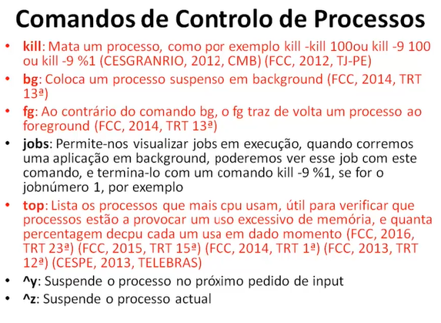

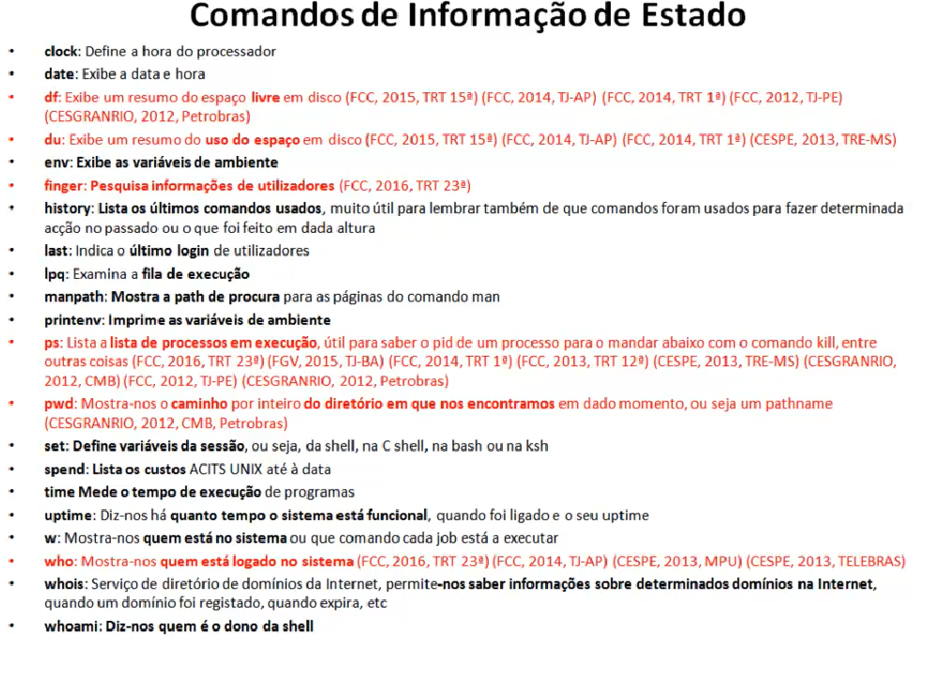

Em computação, uma **chamada de sistema** (***system call***) é o mecanismo programático pelo qual um programa de computador solicita um serviço do núcleo do sistema operacional sobre o qual ele está sendo executado. Isto pode incluir serviços relacionados ao hardware (por exemplo, acessar uma unidade de disco rígido), criação e execução de novos processos e comunicação com serviços do núcleo de maneira integral como escalonamento do processador. Chamadas do sistema fornecem uma interface essencial entre um processo e o sistema operacional.

Na maioria dos sistemas, as chamadas de sistema são possíveis de serem feitas apenas a partir de processos do espaço do usuário, enquanto em alguns sistemas, OS/360 e sucessores por exemplo, código de sistema privilegiado também emite chamadas de sistema.

 cd by itself or cd ~ will always put you in your home directory.

$ls (lista o conteúdo da pasta atual)

$ls Desktop (lista o conteúdo da pasta Desktop)

$ls MeusDocumentos/Textos (lista o conteúdo da pasta Textos, localizada

na pasta MeusDocumentos)

$ls –l (lista detalhada)

$ls –a (lista todos os arquivos, inclusive os ocultos)

**ArrowUp**+**Enter** or **!!** - execução do comando anterior executado no terminal.

Os comandos **which** e **whereis** são usados para realizar a busca de arquivos no sistema de forma muito rápida.

**whereis** - busca por arquivos executáveis, man pages, arquivos de configuração e fontes.

**which** - busca por executáveis nos PATHs exportados.

Coletânea de **hotkeys** muito úteis no **bash**. Em parênteses estão as teclas alternativas.

**Ctrl-l**Limpa a tela

**Ctrl-r**Faz uma busca nos comandos já digitados no bash, para que você não precise digitar longos comandos novamente.

**Ctrl-u**Limpa a linha que você está digitando.

**Ctrl-a** Leva para o início do comando que você está digitando (tecla home).

**Ctrl-e**Leva para o fim do comando que você está digitando (tecla end).

**esc-b** Retorna uma palavra no comando que você está digitando.

**Ctrl-c** Mata o processo ou comando atual.

**Ctrl-d**Mata o shell.

**Ctrl-h**Apaga uma letra por vez no comando que você está digitando (tecla backspace).

**Ctrl-z**Coloca o processo atual em background.

**esc-p** Parecido com o Ctrl-r, mas não mostra as opções enquanto digita.

**esc-.** Mostra o último comando digitado (tecla direcional para cima).

O comando **sudo** do sistema operacional Unix permite a usuários comuns obter privilégios de outro usuário, em geral o super usuário, para executar tarefas específicas dentro do sistema de maneira segura e controlável pelo administrador. Deve estar autorizado nas **configurações** do “***sudo***”.

O caractere **>>** envia a **saída** de console para um arquivo de texto, mantendo o que já tinha no arquiv. Já o caractere **>** substituiu o que tinha anteriormente.

Em um sistema de arquivos de estilo Unix, um **nó de índice**, informalmente referido como um **nó-i** (**inode**), é uma estrutura de dados que descreve um objeto do sistema de arquivos, que pode ser uma de várias coisas, incluindo um arquivo ou diretório. Cada inode armazena os atributos e a(s) localização(ões) de bloco de disco dos dados dos objetos. Atributos de objeto do sistema de arquivos podem incluir metadados (horários de última alteração, acesso e modificação), bem como dados de proprietário e permissão (por exemplo, id de grupo, id de usuário, permissões).

Diretórios são listas de nomes atribuídos a **inodes**. Um diretório contém uma entrada para ele mesmo, seus pais e cada um de seus filhos.

Os **logs do Linux** podem ser visualizados com o comando cd /var/log, depois digitando o comando ls para ver os logs armazenados neste diretório. Um dos logs mais importantes para visualizar é o syslog, que registra tudo, exceto as mensagens relacionadas a autenticação.

**var/log/syslog ou /var/log/messages**: mensagens gerais, bem como informações relacionadas ao sistema.

**/var/log/boot.log**: um repositório de todas as informações relacionadas à inicialização e quaisquer mensagens registradas durante a inicialização.

**/var/log/faillog:** contém informações sobre todas as **tentativas de login falhas**, o que é útil para obter informações sobre falhas de login, c**omo aquelas que tentam hackear credenciais de login e ataques de força bruta.**

O comando **sudo** do sistema operacional Unix permite a usuários comuns obter privilégios de outro usuário, em geral o super usuário, para executar tarefas específicas dentro do sistema de maneira segura e controlável pelo administrador. Para o seu correto funcionamento, é fundamental que o usuário em questão esteja **autorizado** nas configurações do “*sudo*”.

Em um sistema de arquivos de estilo Unix, um **nó de índice**, informalmente referido como um **nó-i** (**inode**), é uma estrutura de dados que descreve um objeto do sistema de arquivos, que pode ser uma de várias coisas, incluindo um arquivo ou diretório. Cada inode armazena os atributos e a(s) localização(ões) de bloco de disco dos dados dos objetos. Atributos de objeto do sistema de arquivos podem incluir metadados (horários de última alteração, acesso e modificação), bem como dados de proprietário e permissão (por exemplo, id de grupo, id de usuário, permissões).

Diretórios são listas de nomes atribuídos a **inodes**. Um diretório contém uma entrada para ele mesmo, seus pais e cada um de seus filhos.